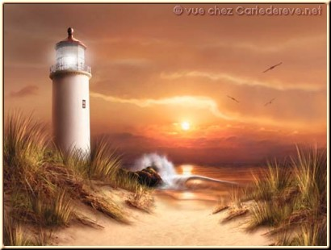

Illusion

Ce pays qui m'habite
Grandit en moi
Plus vite que tous les océans
Plus une place
Pour les temps à venir
Mes pensées courts jusqu'à la mer
Imagine la course au sein des dunes
Qui flambent comme des chattes
Regarde l'écume des jours
Mon Amour
Qui retrouvera
Les traces dans le sable?
Qui saura
L'avenir aura ton visage.
Claudie
@copyright Claudie

